2016届高三生物寒假作业

本试卷分第Ⅰ卷（选择题60分）和第Ⅱ卷（非选择题40分）两部分，满分100分。
第 I 卷
一、选择题（本题共30小题，共60分，每题2分，在每小题给出的四个选项中，只有一个选项符合题目要求）
1.下列生物或细胞中，含磷脂最少的是（ ）
A．蛙的红细胞 B．酵母菌 C．噬菌体 D．小鼠成熟的红细胞
2.下列有关蛋白质中肽键的叙述，错误的是（ ）
A.核糖体是形成肽键的场所 B.蛋白质中N元素主要存在于肽键中
C.肽键的结构式可表示为NH-CO D.双缩脲试剂可与多肽作用生成紫色物质
3. 下列关于生物膜系统结构与功能的叙述中，错误的是（ ）
A．唾液淀粉酶的合成及运输途径中直接有关的膜结构是内质网、高尔基体、细胞膜 K]
B．醋酸洋红染液能将洋葱根尖细胞内的染色体染色，体现了细胞膜的选择透过性
C．实现大鼠脾脏细胞与兔骨髓瘤细胞融合的原理是膜的流动性
D．相对于心肌细胞，胰岛细胞中高尔基体膜成分的更新速度更快
4．下列关于生物实验的说法，错误的是( )
A．在探究影响酶活性的因素时，温度、酸碱度、使用试剂的量等都一定是自变量
B．探究酵母菌呼吸方式时，可根据石灰水的浑浊程度判断产生CO₂的量
C．观察DNA、RNA在细胞中的分布需对材料进行染色
D．探究培养液中酵母菌种群数量的变化，取样计数前培养液应充分摇匀
5.下图是几种物质进出细胞方式中，运输速度与影响因素间的关系曲线图，下列与此图相关的叙述中，正确的是（ ）
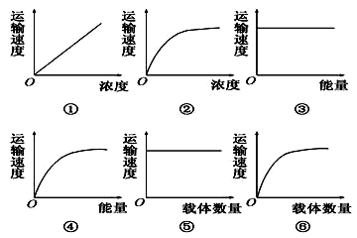

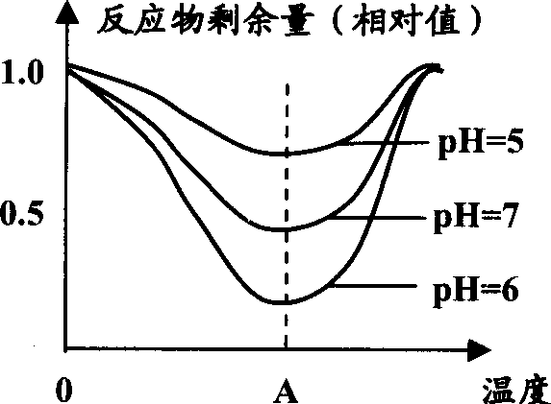
A.与水进出细胞相符的图有①、③、⑤
B.与葡萄糖进入红细胞相符的图有②、④、⑥
C.与K＋进入丽藻细胞相符的图有②、④、⑤
D.与蛋白质进出细胞相符的图有②、③、⑥
6．右图中三条曲线表示某种酶在不同的pH条件下，
酶的活性与温度之间的关系。据图可知( )
A．随pH从5升高到7，酶的活性逐渐降低
B．该酶的最适pH为7
C．随pH从5升高到7，酶的最适温度不变
D．在温度从O→A变化中，酶的活性逐渐降低
7.关于酶的叙述，正确的是（ ）
A.酶提供了反应过程所必需的活化能 B.酶活性的变化与酶所处的环境的改变无关
C.酶结构的改变可导致其活性部分或全部丧失 D.酶分子在催化反应完成后立即被降解成氨基酸
8．生物代谢的有关描述，合理的为( )
A．给小白鼠提供¹⁸O₂，一段时间后，它呼吸产生的CO₂可能含¹⁸O
B．人体剧烈运动产生的CO₂来自有氧呼吸和无氧呼吸
C．绿色植物只要光合作用就能降低大气中的二氧化碳
D．无呼吸作用植物尚能存活，无光合作用植物不能存活
9. 下列有关植物体内光合作用有关的叙述，正确的是（ ）
A.叶绿体和液泡中的各种色素既可以吸收光能，又可以转换光能
B.叶绿体的类囊体薄膜上含有自身光合作用所需的各种色素
C. 绿色植物体细胞均通过光合作用制造有机物[来源:学*科*网]
D.提取叶绿体中色素的原理是色素随着层析液在滤纸上的扩散速度不同
10.下列是四幅关于光合作用和细胞呼吸的图，有关叙述中正确的是（ ）
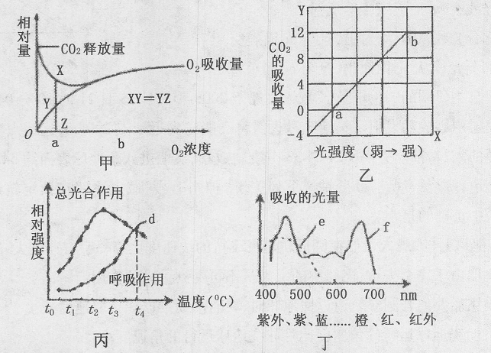

A．甲图中氧气浓度为a时，无氧呼吸与有氧呼吸消耗葡萄糖相等
B．乙图中如果再提高CO₂浓度，则b点一定上移
C．丙图中，温度为t₄℃时，植物净光合作用最大
D．丁图代表两类色素的吸收光谱，则e代表类胡萝素
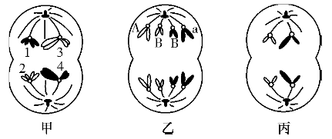
11. 有关细胞生命历程的说法不正确的是
A． 细胞生长，核糖体的数量增加，物质交换效率增强
B． 细胞分化，核遗传物质没有发生改变，但mRNA有变化
C． 细胞癌变，细胞膜上的糖蛋白减少，多个基因发生突变
D． 细胞凋亡，相关基因活动加强，有利于个体的生长发育
12．如图是某二倍体动物的几个细胞分裂示意图（数字代表染色体，字母代表染色体上带有的基因）。据图判断错误的是
A．该动物的性别是雄性，乙细胞可存在于睾丸中
B．乙细胞表明该动物发生了基因突变或基因重组
C．1与2片段的交换可产生基因重组，1与4片段的交换可产生染色体结构变异
D．甲为初级精母细胞，丙为减数第二次分裂后期
13．在探索遗传物质的过程中，赫尔希和蔡斯做了T₂噬菌体侵染细菌的实验。下列有关叙述正确的是( )
A．用³²P、³⁵S标记同一组T₂噬菌体的DNA和蛋白质
B．该实验的步骤是标记、培养、搅拌、离心、检测
C．用含有充足有机物的完全培养基培养T₂噬菌体
D．该实验证明了DNA是主要的遗传物质
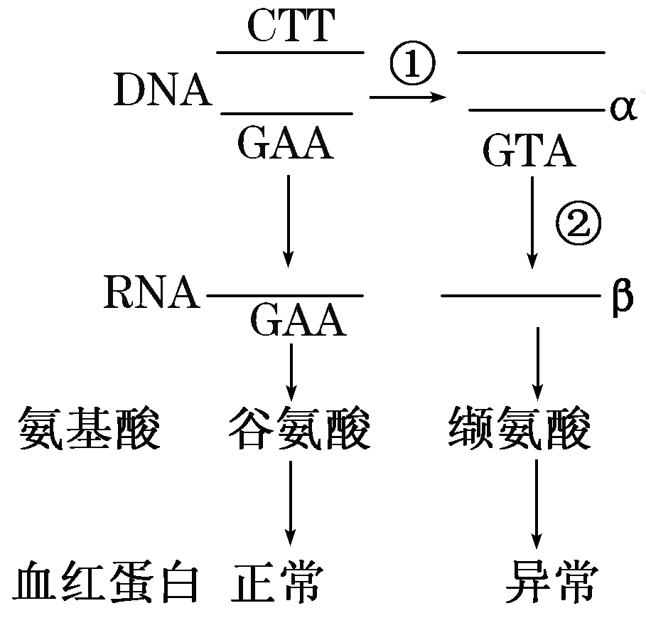
14.如图表示人类镰刀型细胞贫血症的病因，已知谷氨酸的密码子是GAA，GAG。据图分析正确的是( )
A．转运缬氨酸的tRNA一端的裸露的三个碱基是CAU
B．②过程是以α链为模板，以脱氧核苷酸为原料，由ATP供能，在有关酶的催化下完成的
C．控制血红蛋白的基因中任意一个碱基发生替换都会引起镰刀型细胞贫血症
D．人发生此贫血症的根本原因在于血红蛋白中的一个谷氨酸被缬氨酸取代
15. 中心法则包括下列遗传信息的转变过程，其中揭示生物遗传实质的是：( )
A.从DNA→DNA的复制过程 B.从DNA→RNA的转录过程
C.从RNA→蛋白质的翻译过程 D.从RNA→DNA的逆转录过程
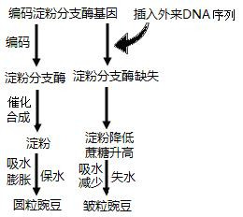
16．豌豆的圆粒和皱粒产生机理如图所示，
下列相关叙述正确的是( )
A.皱粒豌豆的产生属于染色体结构变异
B .插入外来DNA序列属于基因重组
C.插入外来DNA导致基因的选择性表达
D. 豌豆吸水减少成皱粒是表现型
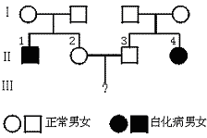
17.下图是某白化病家庭的遗传系谱，请推测Ⅱ—2与Ⅱ—3这对夫妇生一个白化病女孩的几率是（ ）
A.1/9
B.1/4
C.1/36
D.1/18
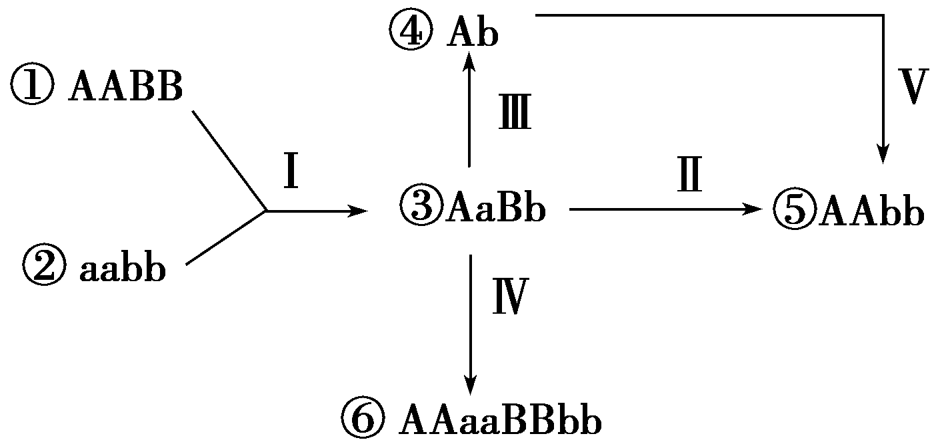
18.下图表示以某种作物中的①和②两个品种分别培育出④⑤⑥三个新品种的过程，有关说法正确的是 （ ）

A.用①和②培育成⑤的过程中所采用的方法Ⅰ和Ⅱ分别称为杂交和测交
B.用③培育出④常用的方法Ⅲ是花药离体培养
C.③培育出⑥常用化学或物理的方法进行诱变处理
D.图中培育出⑤所依据的原理是基因突变和基因重组
19.现代生物进化理论是在达尔文自然选择学说的基础上发展起来的，现代生物进化理论观点，对自然选择学说的完善和发展表现在 （ ）
①突变和基因重组产生进化的原材料 ②种群是进化的单位 ③自然选择是通过生存斗争实现的 ④自然选择决定生物进化的方向 ⑤生物进化的实质是基因频率的改变⑥隔离导致物种形成 ⑦适者生存，不适者被淘汰
A.②④⑤⑥⑦ B.②③④⑥ C.①②⑤⑥ D.①②③⑤⑦
20．下列属于人体内环境的组成成分是( )
①血液、组织液和淋巴 ②血浆蛋白、O₂和葡萄糖 ③葡萄糖、CO₂和胰岛素 ④激素、递质小泡和氨基酸 ⑤喝牛奶，进入胃中 ⑥口服抗菌药物 ⑦肌肉注射青霉素 ⑧精子进入输卵管与卵细胞结合
A．②③⑦ B．①②③⑦ C．①②③⑦⑧ D．①②③⑥⑦⑧
21.分别向20 mL的新鲜血浆中滴加相同浓度的稀盐酸和稀NaOH溶液，血浆酸碱度变化随滴加滴数的关系正确的是( )

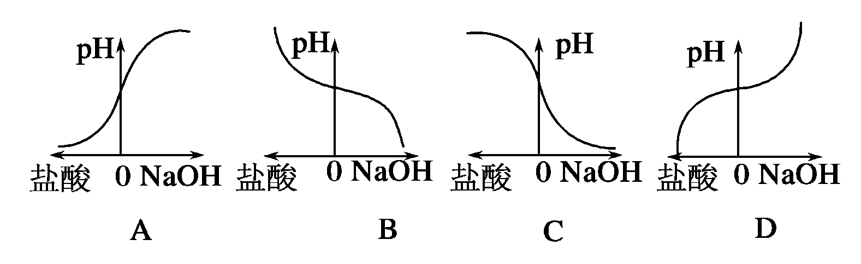

22.氨基丁酸（GABA）作为哺乳动物中枢神经系统中广泛分布的神经递质，在控制疼痛方面的作用不容忽视，其作用机理如下图所示。下列对此判断错误的是（ ）
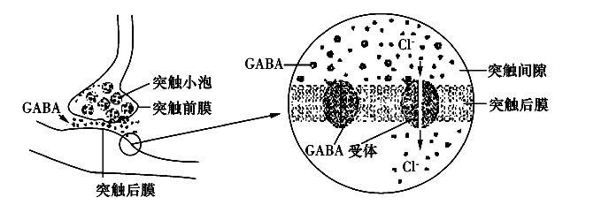

A．当兴奋到达突触小体时，突触前膜释放GABA，该过程依赖于突触前膜的流动性
B．突触前膜释放GABA的过程说明，某些小分子物质可以通过胞吐方式分泌出细胞
C．GABA受体实际上也是横跨突触后膜的Cl⁻通道，能与GABA特异性结合
D．GABA与受体结合后，会导致Cl⁻内流，进而导致突触后膜产生动作电位
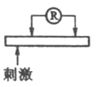
23．将记录仪（R）的两个电极置于某一条结构和功能完好的神经表面，如右图，给该神经一个适宜的刺激使其产生兴奋，可在R上记录到电位的变化。能正确反映从刺激开始到兴奋完成这段过程中电位变化的曲线是（ ）

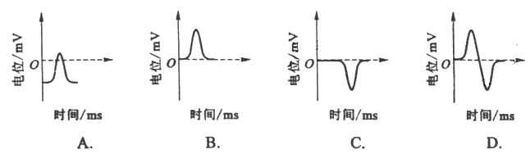

24. 如图表示胰岛素与胰高血糖素在调节葡萄糖代谢中的相互关系，当血糖浓度降低时，激素①分泌量增加，据图分析下列叙述不正确的是（ ）

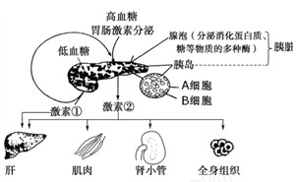

A．饭后半小时，图中的激素②分泌增加，该激素是由图中的A细胞分泌的
B．结扎胰导管后导致腺泡组织变性，但胰岛不变化，结扎动物不产生糖尿
C．激素①和激素②都作用于肝脏，但二者发挥作用的效果不同
D．腺泡细胞的分泌物不含有激素，也不会进人内 环境发挥作用
25. 下图表示病毒进入人体后，机体细胞产生干扰素的过程及干扰素的作用机理。下列有关叙述正确的是
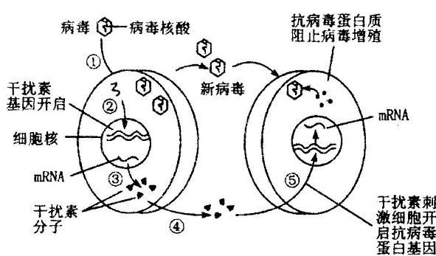

A．图中表示人体细胞受到病毒侵染时，诱导细胞核中干扰素基因的表达过程
B．图中产生干扰素的细胞最可能是人体内的浆细胞
C．干扰素直接消灭进入人体的病毒
D．一次注射干扰素后能使人终身具有对流感的免疫功能
26.下列四个图中，能正确反映生长素浓度与芽位置关系的是(侧芽1、侧芽2、侧芽3分别表示距顶芽的距离由近到远) ( )
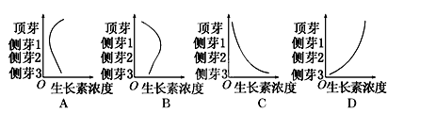

27．牵牛花的茎可以缠绕在其他物体上，如果测量幼茎靠近物体的一侧和远离物体的一侧的生长素浓度和细胞体积大小，你认为结果应该是：
 | 生长素浓度 |  | 细胞体积大小
 | 靠近物体侧 | 远离物体侧 | 靠近物体侧 | 远离物体侧
A | 高 | 低 | 小 | 大
B | 低 | 高 | 小 | 大
C | 高 | 低 | 大 | 小
D | 低 | 高 | 大 | 小
28. 在灭鼠时，如果我们杀死老鼠总量的一半再过一段时间后，你会发现（ ）
Ａ．很快恢复到原来的数量 Ｂ．会继续下降，然后快速增长
Ｃ．保持数量不变 Ｄ．先增加，然后快速下降
29．下列有关生态系统的描述，正确的是( )
A．任何自然生态系统中，分解者都是必不可少的
B．草原上生活着多种动物，只能处在一个营养级上
C．天然草原生态系统的能量可循环流动
D．森林生态系统动植物种类繁多，但其调节能力差
30.下列有关实例或现象及所对应的推测或解释中，错误的是 ( )
实例或现象：
A. HIV侵入人体后能识别并破坏T细胞，艾滋病人往往死于肺结核等病
B. 消耗等量的食物，青蛙的净增长量高于小白鼠
C. 给家兔注射抗利尿激素，尿量明显减少
D. 红树林能蓄洪防旱和调节气候
推测或解释：
A. T细胞在细胞免疫和体液免疫中起重要作用
B.恒温动物维持体温消耗的能量多于变温动物
C.抗利尿激素能促进肾小管和集合管对水分的重吸收
D.湿地生态系统有直接价值
第 Ⅱ 卷
二、非选择题：（本题共4小题，共40分）
31.(10分)下图所示均与植物光合作用有关，图甲表示A、B两种植物光合作用效率随光照强度改变的变化曲线；图乙表示将A植物放在不同浓度CO₂环境条件下，光合效率受光照影响的变化曲线；图丙代表植物的一个叶肉细胞及其相关生理过程示意图。请据图回答：
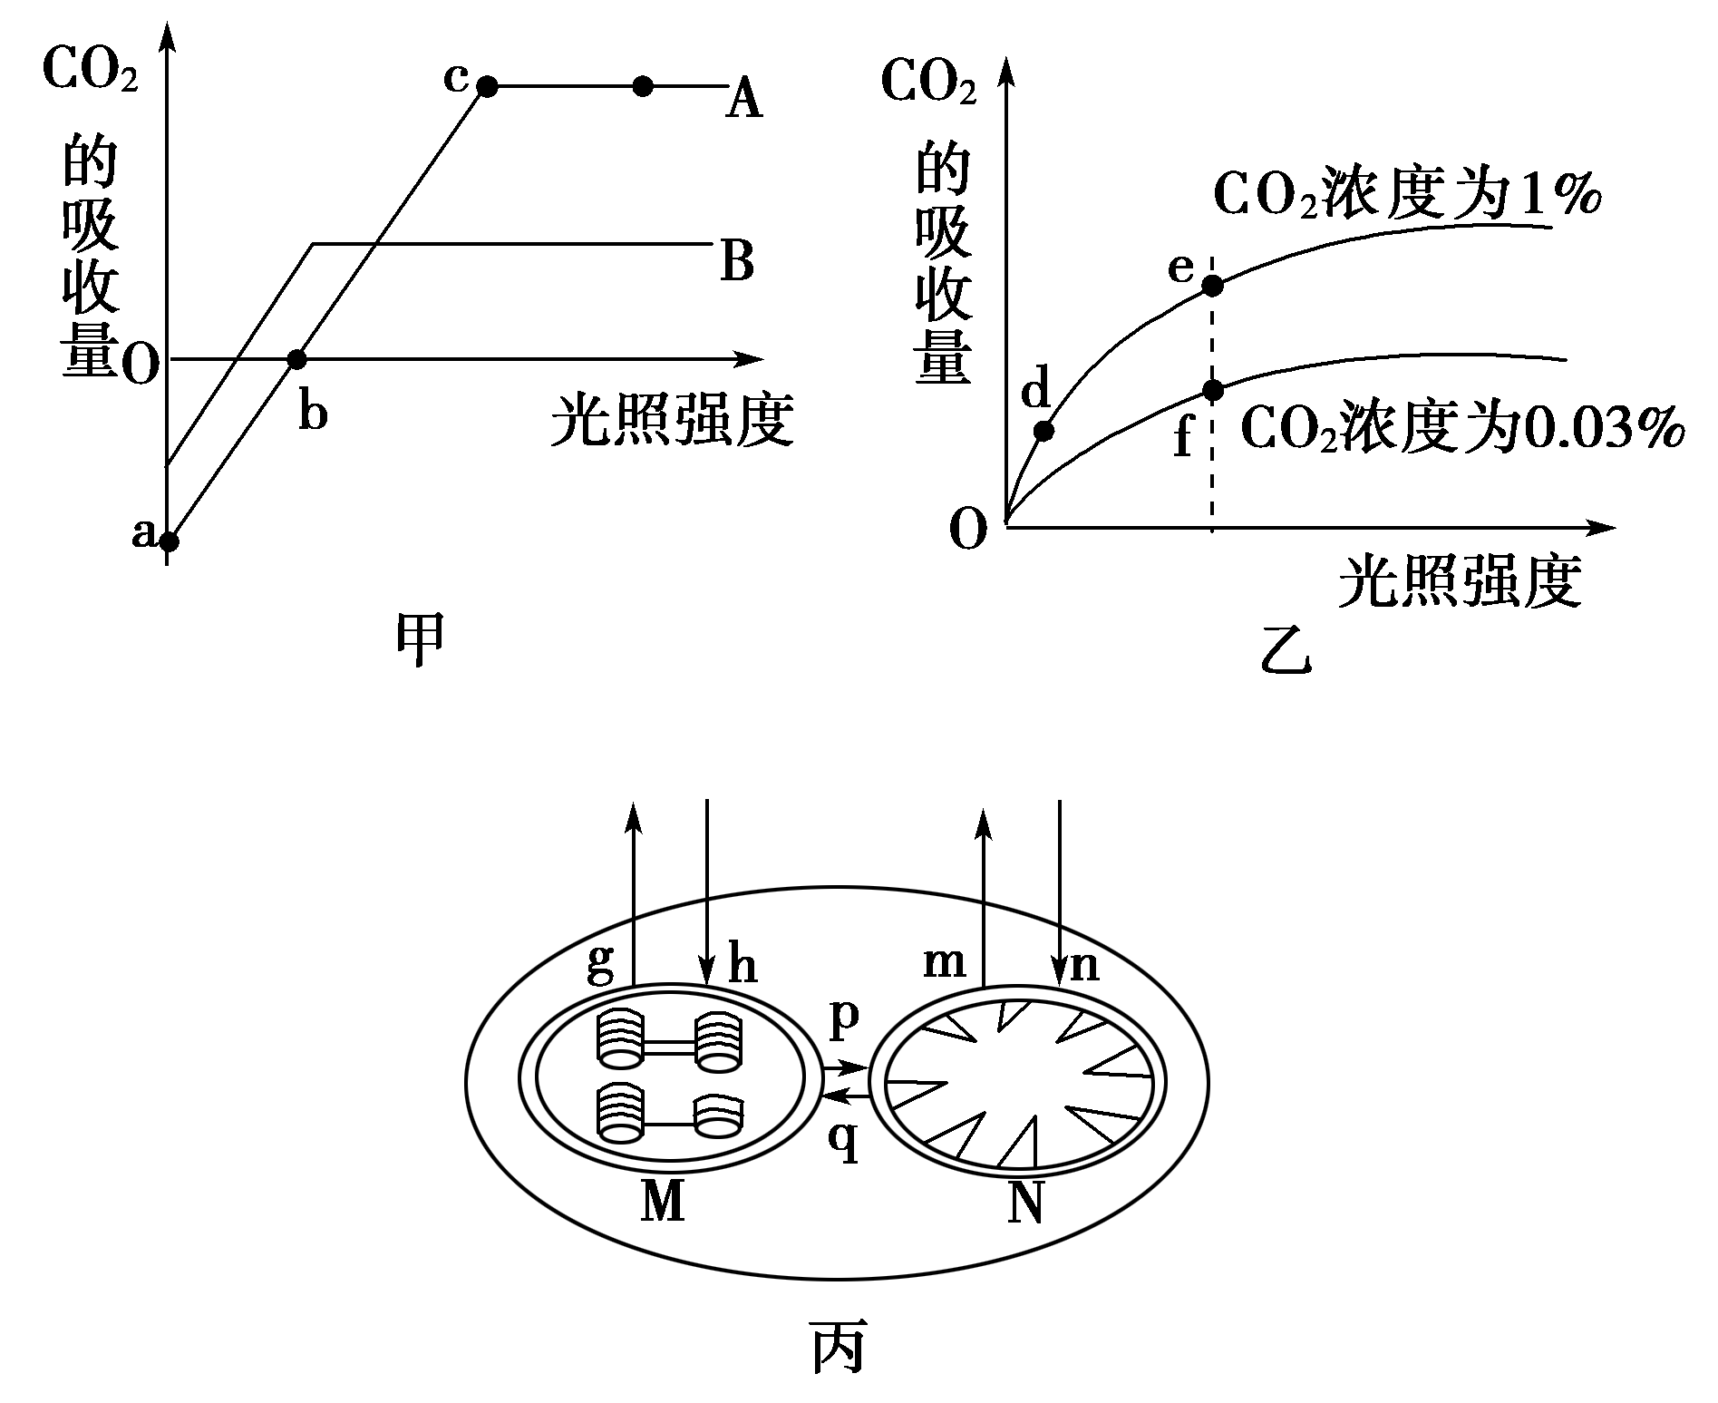

(1)图甲中在a点时，气体进出叶绿体的状况是__________。
(2)图甲中在c点时，结构M内ATP与ADP的流向分别是______________ , _____________ 。
(3)图乙中d点与e点相比，e点叶肉细胞中C₃的含量______________
(4)将某绿色植物放在特定的实验装置内，研究温度对光合作用与呼吸作用的影响(其余的实验条件都是理想的)，实验以CO₂的吸收量与释放量为指标。实验结果如下表所示。
温度(℃) | 5 | 10 | 15 | 20 | 25 | 30 | 35
光照下吸收  CO₂(mg/h) | 1.00 | 1.75 | 2.50 | 3.25 | 3.75 | 3.5 | 3.00
黑暗中释放  CO₂(mg/h) | 0.50 | 0.75 | 1.00 | 1.50 | 2.25 | 3.00 | 3.50

昼夜不停地光照，温度在35 ℃时该植物能否生长？_________。
32．（10分）如图是两个家族的遗传系谱图，乙病为色盲（B、b），Ⅲ₃、Ⅲ₄均不同时携带两种致病基因。请据图回答：
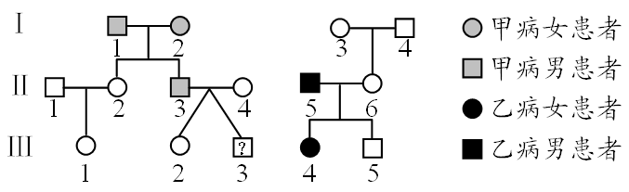

（1）甲病属于 遗传。
（2）Ⅲ₂与Ⅲ₃为异卵双生（由不同的受精卵发育而来），则Ⅲ₃表现型是否一定正常？
，
（3）Ⅰ₃的基因型是 。
（4）若Ⅲ₃与Ⅲ₄结婚，则他们生下两病兼患男孩的概率是 。
（5）若Ⅲ₁是21三体综合征患者，则其可能是由1个染色体组成为 的异常卵细胞和1个正常精子受精发育而来。
33.(20分)下图表示人体下丘脑参与调节的部分示意图，研究发现垂体分为腺垂体和神经垂体两部分，神经垂体没有激素合成能力，它释放的激素是由下丘脑神经细胞产生的，图中甲、乙、丙表示结构，a～d表示物质，其中物质c与机体的新陈代谢和神经系统的兴奋性有关。请回答下列问题:
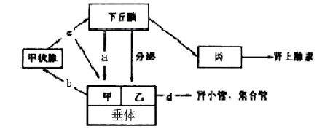

(1)图中甲、乙中属于腺垂体的是__________；物质b是_____________；已知物质a是蛋白质类激素，若给动物饲喂含有物质a的食物，甲状腺合成并分泌物质c的量将___________。
(2)物质c对下丘脑和甲的活动起_____________(填“促进”或“抑制”)作用，这种调节机制为________调节。已知激素的作用具有逐级放大的特点，可推测出血液中a、b、c含量的关系为__________________。
(3)当人体饮水过少或吃的过咸时，血浆渗透压将_______，导致物质d的分泌量_____。在这神经调节过程中，感受器、神经中枢和效应器均位于________________。
(4)图示中下丘脑与丙之间进行信息传递的信号分子是________________。

2016届寒假作业
高 三 生 物 答 题 纸

题号 | 1-30 | 31 | 32 | 33 | 总分
得分
二、非选择题：（ 40分。）
31.（10分）
(1) ___________________。
(2) ________________________________ , _______________________________ 。
(3) _______________________；
(4) __________________。
32．(10分)
（1） 。
（2） ，
（3） 。（4） 。（5） 。

33．（20分）
(1) _______________； __________________； _____________________。
(2) __________________， _____________。____________________________。
(3) ____________， __________。__________________________。
(4) ________________。

高三生物寒假作业答案
1—5 CCBAA 6—10 CCABD 11—15 ABBAA
16—20 DDBCA 20—25 DDDAA 25—30 BBAAD
31.(10分,每空2分)
(1) 没有气体进出
(2) ATP从叶绿体囊状结构薄膜移向叶绿体基质，
ADP从叶绿体基质移向叶绿体囊状结构薄膜
(3) 低
(4) 能
32.（10分，每空2分,）
（1）常显
（2） 不一定， （3） X^{B}X^{b}
（4）1/8
（5）23＋X
33. (20分,每空2分)
(1)甲 促甲状腺激素 不变
(2)抑制 (负)反馈 a<b<c
(3)升高 增多 下丘脑
(4)神经递质

